'Spelende kinderen worden stilaan een bedreigde soort'
Aan het begin van de zomervakantie pleit Tine Soens (SP.A) ervoor om kinderen niet als overlast te zien, en spelen evenmin.
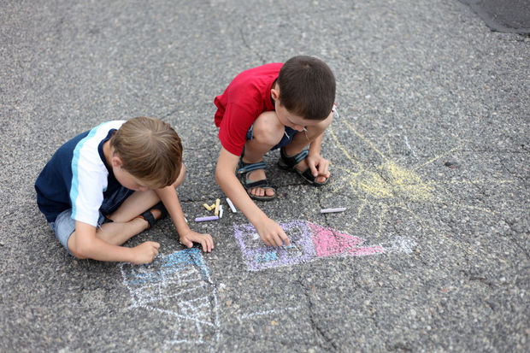
Spelende kinderen op straat © Istock
De zomervakantie staat voor de deur. Voor heel wat kinderen betekent dat uren buiten spelen. Maar stilaan worden spelende kinderen een bedreigde soort. Spelen mag, maar niet te luid. Lopen mag, maar niet te ver. De trend dat ze in juli en augustus vooral voor overlast zorgen, wint meer en meer terrein. Een aantal rechtszaken tegen speelpleinen of kinderopvang, verontwaardigt ons allemaal. "Dat kan toch niet!" Maar als puntje bij paaltje komt, is de conclusie vaak: alles voor onze kinderen, maar als het even kan liefst niet in mijn backyard. Dan stel ik me eenvoudigweg de vraag: als we maatregelen nemen om bedreigde diersoorten te beschermen, waarom doen we dat dan niet voor spelende kinderen?
'Spelende kinderen worden stilaan een bedreigde soort'
De cijfers zijn stilaan verontrustend. Brits onderzoek leert ons dat kinderen steeds minder tijd zonder ouderlijk toezicht doorbrengen en volgens Kind & Samenleving blijkt nog maar half zo veel kinderen buiten spelen in vergelijking met 30 jaar terug. Andere statistieken tonen dan weer aan dat kinderen - hoewel ze veel tijd voor een scherm doorbrengen - het liefst buiten willen ravotten en rondrijden op hun fiets. Maar terwijl bijna de helft van de ondervraagde ouders toegeeft dat hun kinderen wél alleen mogen spelen, is hun bewegingsvrijheid echter te vaak beperkt tot de eigen tuin. Nochtans herinnert ieder van ons zich wel de avonturen van weleer. Niet alleen de kampen in het bos met de buurjongens en -meisjes, de voetbalwedstrijdjes, de fietsraces en de schattentochten, maar ook onze geschaafde knieën en onze builen. Ja, het deed soms pijn. Vaak was het luid, soms gevaarlijk en altijd vuil, maar het was ook écht spelen. Kinderen waren toen géén overlast.
In het Internationaal Verdrag voor de Rechten van het Kind staat niet zonder reden expliciet vermeld dat kinderen het recht hebben om te spelen. Goe Gespeeld!, een initiatief van jeugdwerkverenigingen, wil naar die tijd terug. Voor thuis, op school én in de gemeente ontwikkelde Goe Gespeeld! telkens een charter met acht punten. Zo willen die verenigingen - van scouts tot chiro en de Vlaamse speelpleinwerking - niet alleen het recht op spelen garanderen, maar leggen ze ook concrete plannen op tafel om een positief speelklimaat voor onze kinderen te creëren. Er valt echt nog héél wat te doen en daarom roep ik scholen, lokale beleidsmakers en ouders op om dat charter te ondertekenen. Zo geven ze ook daadwerkelijk aan werk te maken van dat universele recht op spel.
'De openbare ruimte behoort ook onze kinderen toe.'
De openbare ruimte behoort ook onze kinderen toe. In een razendsnel veranderende samenleving is ons dat blijkbaar ontglipt en cours de route. Dat betekent meer dan alleen speelstraten en speelpleinen afbakenen. Het betekent de straten zelf, de pleinen en de parken in onze buurt. Het betekent dat kinderen zich veilig met de fiets of te voet moeten kunnen verplaatsen.
Het is geen verrassing dat de stijgende verkeersonveiligheid de grootste reden is waarom ouders hun kinderen liever niet de straat op sturen. Speel daar op in en geef onze kinderen de ruimte, niet alleen fysiek, om onbekommerd hun ding te doen. Waarborg dat recht op spelen, te allen tijde. Want kinderen zijn geen overlast en spelen is dat evenmin.
En een beetje verdraagzaamheid tijdens de (hopelijk) warme zomerdagen kan geen kwaad om van een bedreigde soort weer de koning van het rijk te maken.

